附件3：
报到地点及乘车信息
报到地点：安惠会议中心（江苏省南通经济技术开发区中央路68－A号）
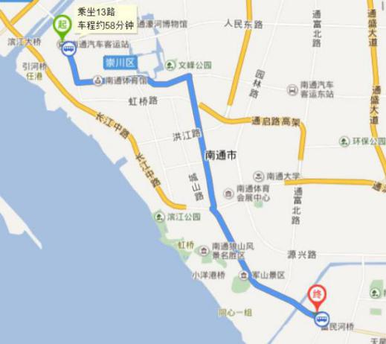
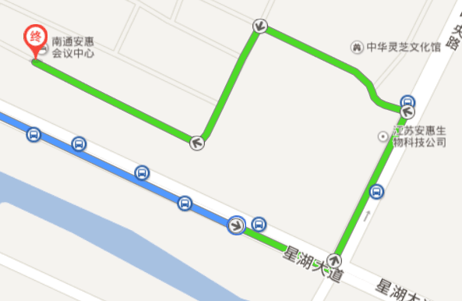
电 话：(0513)85966999
南通汽车在：步行340米，茶庵殿上车，乘坐13路，坐26站，安惠公司站下车，步行680米，打车约42元；
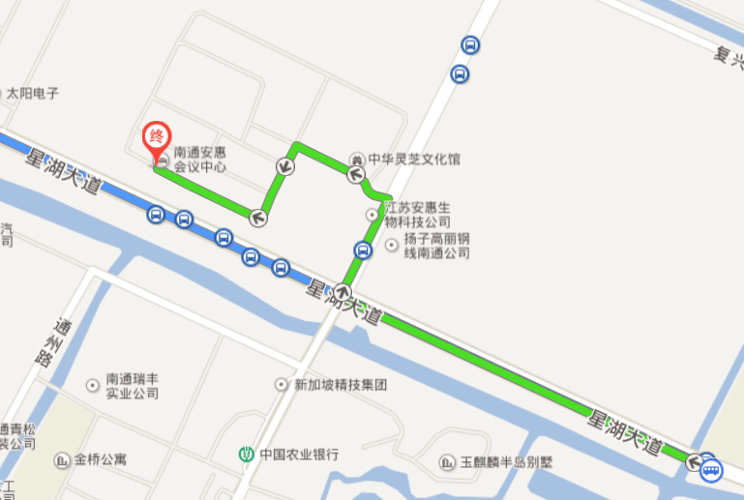
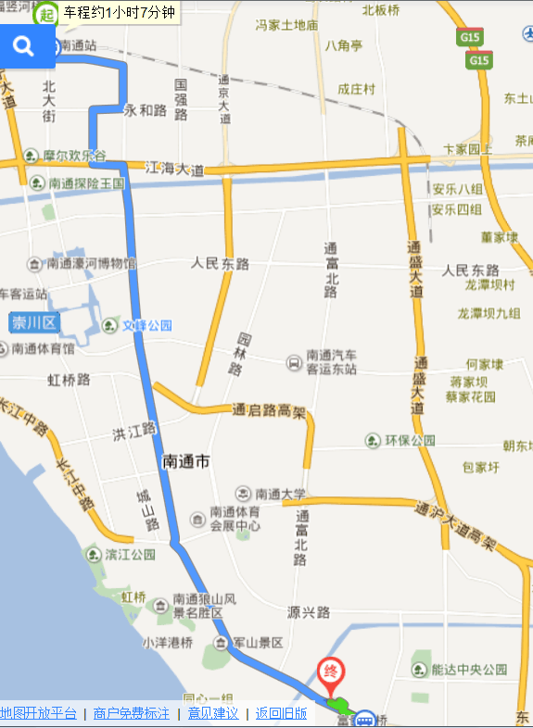

南通火车站：步行150米，火车站上车，乘坐25路，坐12站，星湖花园南站下车，步行1.2公里，打车约70元。

